**МИНИСТЕРСТВО ОБРАЗОВАНИЯ И НАУКИ РОССИЙСКОЙ ФЕДЕРАЦИИ**

###### ФЕДЕРАЛЬНОЕ ГОСУДАРСТВЕННОЕ БЮДЖЕТНОЕ ОБРАЗОВАТЕЛЬНОЕ УЧРЕЖДЕНИЕ ВЫСШЕГО ОБРАЗОВАНИЯ

###### КЕМЕРОВСКИЙ ГОСУДАРСТВЕННЫЙ УНИВЕРСИТЕТ

**ИНСТИТУТ ЦИФРЫ**

**ОТЧЁТ**

**О ВЫПОЛНЕНИИ КОНТРОЛЬНОЙ РАБОТЫ**

Студентки 2 курса, ФИТ-211 группы

**Колесник Полины Олеговны**

Направление 02.03.02 – «Фундаментальная информатика и информационные технологии»

Руководитель:

Кандидат технических наук,

доцент Завозкин С. Ю.

Работа защищена

« »

“ ” 2023 г.

Кемерово 2023 г.

**ОТЧЁТ О ПРОДЕЛАННОЙ РАБОТЕ**

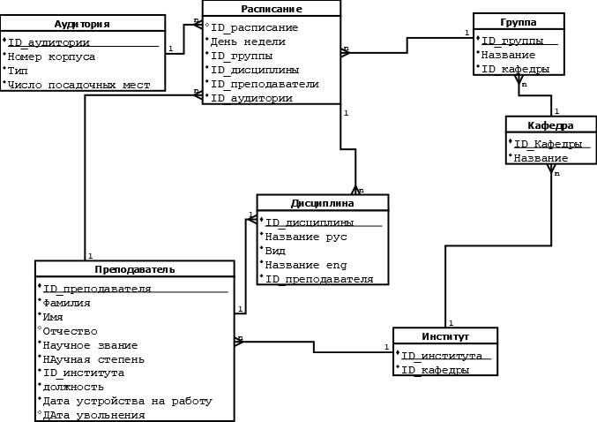

create table my_departments (

ID Number(7)

constraint my_departments_pk primary key,

NAME char(25) not null

);

create table groups_Vuza (

ID Number(7)

constraint my_groups_vuza_pk primary key,

NAME char(25) not null,

ID_department number(7) Not null,

constraint my_groups_vuza_id_fk foreign key (ID_department) references my_departments(ID)

);

create table my_university (

ID number(7)

constraint my_university_pk primary key,

ID_department number(7) not null,

constraint my_university_id_fk foreign key(ID_department) references my_departments(ID)

);

create table my_teacher (

ID number(7)

constraint my_teacher_pk primary key,

LAST_NAME char(25) not null,

FIRST_NAME char(25) not null,

PATRONYMIC char(25),

SCIENTIFIC_TITLE char(25) not null,

SCIENTIFIC_DEGREE char(25) not null,

ID_UNIVERSITY number(7) not null,

constraint my_teacher_id_fk foreign key(ID_UNIVERSITY) references my_university(ID),

position char(25) not null

);

create table my_discipline(

ID number(7)

constraint my_discipline_pk primary key,

NAME_RUS char(25) not null,

NAME_ENG char(25) not null,

VIEW_DISCIPLINE char(25) not null,

ID_TEACHER number(7) not null,

constraint my_discipline_id_fk foreign key(ID_TEACHER) references my_teacher(ID)

);

create table my_AUDITORIUM(

ID number(7)

constraint my_AUDITORIUM_pk primary key,

Number_corpus number(7) not null,

TYPE_AUDITORIUM char(25) not null,

Number_of_seats number(7) not null

);

create table my_schedule(

ID number(7)

constraint my_schedule_pk primary key,

day_of_the_week char(25) not null,

ID_discipline number(7) not null,

constraint my_schedule_id_fk foreign key(ID_discipline) references discipline(ID),

ID_group number(7) not null,

constraint my_schedule_id_fk foreign key(ID_group) references groups_Vuza(ID)

);